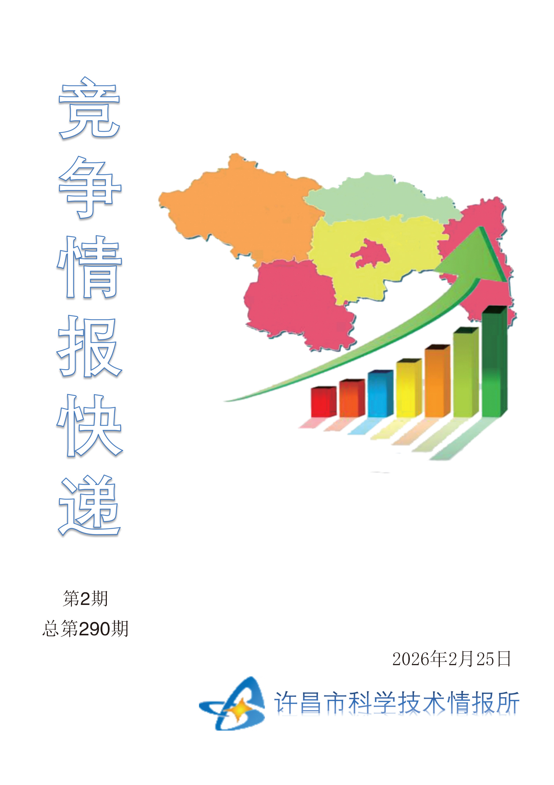
2026年2月：新能源汽车产业链专题
新能源汽车是全球汽车产业转型的核心方向，也是培育新质生产力的重要载体。河南紧抓产业变革战略机遇，将新能源汽车纳入全省七大万亿级先进制造业集群重点培育。2026年初，从国家部际联席会议部署重点工作，到河南省政府工作报告明确重大项目，再到河南新能源汽车产量全国排名跃升至第七位，产业发展的政策信号与市场数据密集释放。与此同时，全球首个电动汽车电耗强制性国标正式实施，正深刻重塑行业竞争格局。本期聚焦新能源汽车产业链“三电”系统、智能网联、整车与零部件方向，系统追踪2025年12月至2026年2月产业动态，研判发展趋势，为产业决策提供情报支撑。
一、政策红利持续释放
1.国家部际联席会议部署2026年重点工作，明确“十五五”规划方向
2026年1月13日，节能与新能源汽车产业发展部际联席会议2026年度工作会议在京召开，联席会议召集人、工信部部长李乐成主持会议并讲话。会议系统总结了“十四五”时期产业成就：我国新能源汽车市场规模增加3.6倍，汽车出口跃居全球第一，动力电池单体成本降低30%、寿命提升40%、充电速率提升3倍多，国际竞争优势进一步增强。
会议对2026年重点工作作出全面部署：一是做好《“十五五”智能网联新能源汽车产业发展规划》编制，强化与能源、基础设施等相关规划协同布局；二是提升产业链供应链自主可控能力，加快突破全固态电池、高级别自动驾驶等技术；三是进一步扩大汽车消费，推进汽车以旧换新，推动新能源重卡规模化应用；四是规范产业竞争秩序，加强成本调查和价格监测，引导行业自律；五是加强国际合作支持，引导企业合理、有序、安全海外布局。
2.新能源汽车首次电耗强制性国标正式实施，行业面临“大考”
2026年1月，全球首个电动汽车电耗强制性国家标准（GB 36980.1—2025）正式实施。该标准将能效指标提升至与安全法规同等法律地位，超标车型将无法进入新能源购置税减免目录。
新国标的核心变化在于，引入了一套对重量高度敏感的连续线性计算公式：能耗限值=0.00556×（整车质量-1780）+13.92。这意味着车重每增减100公斤，能耗限值相应增减0.556度电——车企过去“通过增重换取更宽容限值”的投机空间被彻底封死。
行业测算显示，当前市场近40%在售车型无法满足新标准要求，大型纯电车达标率仅为55%。预计2028年缓冲期结束后，约10%技术落后车型将被强制清退。该标准从“加法”逻辑转向“减法”逻辑，正在深刻倒逼全行业回归轻量化、高效化的技术路线。
3.工信部明确2026年汽车消费促进政策
2026年6月23日国新办发布会上，工信部装备工业一司负责人郭守刚介绍了全链条扩大汽车消费的政策体系。一是完善政策体系，发布新一轮汽车行业稳增长工作方案，提出4个方面15项工作举措；二是拓展消费场景，连续6年开展新能源汽车下乡活动，累计发布10批次车型目录、覆盖车型超500款；三是健全基础设施体系，县域充换电设施补短板试点已累计支持200个试点县。
二、河南动态：产量进位全国第七，全产业链加速成型
1.2026年省政府工作报告：新能源汽车列为七大产业集群重点方向
2026年1月召开的河南省两会上，省政府工作报告将新能源汽车列为先进装备、电子信息、新能源汽车等7大万亿级产业集群之一，对工业贡献率已超过70%。
报告明确2026年重点工作：加快推进奇瑞乘用车技改、比亚迪新能源商用车、中州时代电池三期、中创新航动力电池及储能等龙头项目；全面启动新能源重卡充换电网络建设。全国乘用车市场信息联席会秘书长崔东树评价称，“从整车到电池、从乘用车到商用车的全链条布局，将有效提升河南在全国新能源汽车产业版图中的地位”。
2.产量突破75万辆，全国排名升至第七
根据河南省实地调研数据，河南新能源汽车产量实现“三级跳”：2023年突破31万辆、同比增长2.6倍；2024年大幅增至68.1万辆、同比增长117.3%；2025年突破75万辆、同比增长12.4%，跻身全国前十。2026年开局强劲，一季度产量达19.5万辆、同比增长16.3%，全国排名升至第七位。
从产能贡献看，比亚迪郑州基地成为绝对核心增长引擎：2025年完成产值950亿元、生产整车60万辆，占全省新能源汽车产量七成以上。今年一季度产量达15.19万辆、产值198亿元，同比增长3%。
3.出口迅猛增长，“豫车出海”加速布局全球
2025年，河南新能源汽车出口额达308.7亿元，同比增长2.5倍，规模创历史新高；2026年1—4月出口额163.7亿元，同比增长94.9%。比亚迪整车出口专列常态化运营，日均发运超200辆；宇通客车创下中国客车出口非洲最大单笔订单纪录；郑州日产皮卡出口同比增长315.1%。
2026年6月，比亚迪“郑州号”滚装船搭载4809辆新能源汽车抵达澳大利亚墨尔本港，创下澳大利亚市场单次电动汽车进口量历史新高，标志着“河南造”新能源汽车正在深度融入全球市场。
4.产业链生态加速构建，“一企带一链”效应显现
全省已集聚产业链相关规上企业800余家，其中17家整车生产企业，形成“整车制造+核心零部件+基础设施+后市场服务”的全产业链生态。宇通客车累计销售新能源客车超21万辆，带动290余家配套企业升级，本地配套率达41%。上汽郑州基地2025年产值突破400亿元，成为上汽集团全国最大乘用车生产基地。
郑州航空港区以比亚迪为“链主”，已集聚弗迪电池、佛吉亚、广汽华德等百余家配套企业，并推动富士康新能源研发中心投用、海马新能源聚焦纯电乘用车与智能网联研发、少林专用车发力环卫应急等领域。配套方面，已建成投用坤达、绮豫两个零部件产业园，总面积25.9万平方米。
5.充电设施建设走在全国前列
截至2025年底，河南公共充电桩总量达23.5万个，居全国第六；私人充电桩保有量82.5万个，位列全国第五。全省205对高速公路服务区实现充电设施全覆盖，累计建成超充桩464个，最大功率可达600千瓦。农村地区充电站覆盖率达80%，城乡一体化充电网络基本成型。
6.消费市场表现抢眼，渗透率远超全国平均
2026年3月，河南新能源汽车新车销量渗透率达57.8%，远高于43.2%的全国平均水平。全省已有15个省辖市渗透率超过50%，洛阳市以68.5%领跑全省，郑州、开封、许昌、新乡等多地渗透率稳居高位。消费结构已由“政策驱动”全面转向“市场自主驱动”。
三、短板与挑战
河南新能源汽车产业虽发展迅猛，但对标安徽、广东等产业强省，短板依然突出。
一是本土整车龙头缺位。全省九成以上产能来自比亚迪、上汽、奇瑞等省外品牌，本土企业产能贡献率极低，无规模化自主乘用车品牌。安徽省2025年新能源汽车产量达179.41万辆居全国首位，奇瑞、蔚来、江淮等本土品牌占比近六成，产业发展主导权差距明显。
二是产业链处于中低端。落地项目多集中在冲压、焊接、总装等低附加值组装环节，整车研发、三电标定、智能算法等高价值环节全部外流。
三是新能源重卡替代滞后。截至2025年底，全省营运重卡45.26万辆，新能源重卡仅1.67万辆，电动化比率不足10%，大幅低于湖南34%、云南24.6%。全省600kW以上重卡超充站仅120座，设施不足制约替换意愿。
四是人才供需矛盾突出。一线技工缺口持续存在，三电系统研发、智能驾驶算法等高端人才严重依赖省外引进，产业园区生活配套不足导致员工流失率偏高。
四、趋势研判
趋势一：“减重增效”成为硬约束，轻量化技术路线加速
电耗强标从“分段阶梯式管理”转向“连续线性计算”，车企通过“增重换取宽限值”的投机空间被封死。预计2028年缓冲期结束后，约10%技术落后车型将被清退。这对整车轻量化设计、新材料应用、高效电驱系统提出更高要求，高性能铝镁合金、碳纤维复合材料等轻量化材料将迎来确定性增长机遇。
趋势二：全固态电池、高级别自动驾驶成为下一阶段竞争焦点
国家层面已明确“加快突破全固态电池、高级别自动驾驶等技术”的攻关目标。河南应发挥已有产业基础，在固态电池关键材料、车规级芯片、智能网联等领域主动布局，抢占下一代技术制高点。
趋势三：新能源重卡替代是确定性增长空间
河南新能源重卡电动化比率不足10%，而工矿短倒、干线货运、港口集疏运等应用场景充足。省政府已明确提出“全面启动新能源重卡充换电网络建设”，若政策落地见效，河南新能源重卡市场有望成为千亿级新增长极。
趋势四：河南有望从“产能承接者”向“产业主导者”跨越
河南已集聚比亚迪、宁德时代、奇瑞等行业龙头，产业链条逐步完善。下一步关键在于推动本土品牌培育、高附加值环节本地化、核心技术创新体系建设，实现从“产得多、赚得少”向全产业链价值跃升的转变。

